Администрация Краснодарского края
Министерство гражданской обороны и чрезвычайных ситуаций Краснодарского края
Государственное казенное учреждение Краснодарского края
«Территориальный центр мониторинга и прогнозирования чрезвычайных ситуаций природного и техногенного характера»
28.02.2023  № ТЦМП – 236  Красная ул., д. 180 А, г. Краснодар, 350020  Тел/факс.: +7(861) 251-65-39 | Главам муниципальных образований Краснодарского края.  Начальнику ГУ МЧС России по Краснодарскому краю  Согласно расчету рассылки  Оперативному дежурному ЕДДС по Краснодарскому краю (для отправки в приемные органов исполнительной власти края и организаций согласно перечню).  Электронная почта

Среднесрочный прогноз возникновения ЧС на март 2023 года

Подготовлен на основе информации Краснодарского ЦГМС филиала ФГБУ "Северо-Кавказское УГМС", ФГБУ "СЦГМС ЧАМ", Кубанского БВУ, Государственного управления ветеринарии Краснодарского края, ФГБУН Федеральный исследовательский центр "Единая геофизическая служба Российской академии наук", ФГБУ "Гидроспецгеология" филиал "Южный региональный центр ГМСН", филиала ФГУ "Россельхозцентр" по Краснодарскому краю, Управления Федеральной службы по надзору в сфере защиты прав потребителей и благополучия человека по Краснодарскому краю

1. Обстановка.

1.1. Чрезвычайные ситуации.
За период 1 – 27 февраля 2023 г. на территории Краснодарского края зарегистрировано 6 чрезвычайных ситуаций (3 природного и 3 техногенного характера).

6, 7 февраля 2023 г. в МО г. Новороссийск вследствие прохождения КМЯ (сильный ветер, порывы до 32 м/с) произошло повреждения 36 кровель (СЗО – 3, МКД – 23, ч/д – 10) домов; повалены 70 деревьев; произошел порыв воздушного трубопровода теплоснабжения; частичное отключение электроэнергии в 7 населенных пунктах; опрокидывание двух а/м Газель; повалена остановка общественного транспорта. Погибших нет, пострадали 2 человека (женщина 1960 г.р. и мужчина 2005 г.р.). В соответствии с постановлением главы администрации МО г. Новороссийск № 573 от 10.02.2023, был введён режим функционирования "Чрезвычайная ситуация".

14 февраля 2023 г. в МО г. Новороссийск, в Южном внутригородском районе, по ул. Григорьева, 12/1, корпус 3Б, при производстве земляных работ на стройплощадке, был обнаружен ВОП (ФАБ-250) времен ВОВ.
Постановлением главы администрации МО г. Новороссийск № 627 от 14.02.2023 в границах ул. Григорьева, 12/1, корпус 3Б МО г. Новороссийск был введен режим "Чрезвычайная ситуация".

20 февраля 2023 г. в МО Туапсинский район, на территории Шепсинского сельского поселения, в результате просадки грунта, был поврежден участок ФАД А-147 "Джубга – Сочи" – граница с Республикой Абхазия, 69+470 км – 71+400 км.
Постановлением главы администрации МО Туапсинский район №270 от 20.02.2023 на территории Шепсинского с/п был введен режим функционирования "Чрезвычайная ситуация".

21 февраля 2023 г. в МО Курганинский район, г. Курганинск, ул. Матросова, 203А, в результате порыва ю/з ветра (23 м/с), была сорвана кровля на пятиэтажном МКД. Площадь сорванной кровли - 650 м², погибших и пострадавших нет.
Постановлением главы Курганинского городского поселения МО Курганинский район №176 от 22.02.2023 на территории Курганинского г/п в границах многоквартирного дома, расположенного по адресу: г. Курганинск, ул. Матросова, 203А, был введен режим функционирования "Чрезвычайная ситуация".

21 февраля 2023 г. в МО г. Новороссийск на 415 якорной стоянке, в районе п. Кабардинка, в акватории Черного моря, потерпело крушение (переломилось пополам) судно река-море "SEAMARK", флаг судна Республики Коморские острова. На борту находится 11 членов экипажа. Судно затонуло. Пострадало 11 человек, погиб 1 человек.

25 февраля 2023 г. в МО Динской район, Новотитаровское сельское поселение при ведении земляных работах на участке обнаружен взрывоопасный предмет времен ВОВ: ФАБ-50.
Постановлением Администрации Динского района № 330 от 25.02.2023 введён режим функционирования "Чрезвычайная ситуация".

1.2. Метеорологическая обстановка.
за прошедший период в крае временами прошли осадки в виде дождя, мокрого снега, снега, местами сильные (НЯ), в отдельных районах очень сильные (ОЯ); в начале месяца на Черноморском побережье отмечались грозы. В первой декаде в отдельных районах отмечалась метель. Большую часть периода наблюдались гололедные явления, во второй декаде в отдельных районах отмечалось сильное налипание мокрого снега. Временами усиливался ветер (в первой декаде – восточный, северо-восточный; во второй и третьей декадах преимущественно западных направлений) с максимальными порывами 15-22 м/с, на Черноморском побережье 28-34 м/с. В отдельные дни наблюдался туман видимостью 600-200 м. В второй половине периода, в порту г. Туапсе отмечался сильный тягун.

14 февраля 2023 г.:
в МО г. Сочи зарегистрировано падение 25 деревьев по ФАД А-147;
в МО г. Горячий ключ, ФАД М-4 Дон, 1412 км, Молдовановский перевал, в связи с ухудшением погодных условий с 10-40 до 11-20 временно ограничивалось движение большегрузного транспорта, для очистки спецтехникой проезжей части;
в МО Туапсинский район, ФАД А-147, 65-82 км, в связи с ухудшением погодных условий с 23-00 до 02-00 временно ограничивалось движение автомобилей, для очистки спецтехникой проезжей части. Зарегистрировано падение 55 деревьев по ФАД А-147 и в черте города.
19 февраля 2023 г.:
в МО Туапсинский район, г. Туапсе, СЗО, МБОУ СОШ №2, подтоплен цокольный этаж. В с. Ольгинка, через р. Кабак подмыт подъездной путь к технологическому мосту строительной компании «Метрикс». Движение по мосту остановлено, имеются объездные пути. Ведутся восстановительные работы по укреплению подъездного пути.
в МО г. Горячий Ключ, в двух населенных пунктах подтоплено 10 придомовых территорий (г. Горячий Ключ – 3 придомовые территории, п. Безымянный – 7 придомовых территорий), 2 участка автомобильных дорог протяженностью до 400 м (г. Горячий Ключ, ул. Пономаренко, ул. Речная), имеются объездные пути.
21 февраля 2023 г.:
в МО Тимашевский район, г. Тимашевск, ул. Гибридная, 35А., в результате порыва ветра до 17 м/с повреждена кровля на здании СТО и автомагазина на площади 530 м². Погибших и пострадавших нет;
в МО Гулькевичский район, п. Ботаника, в результате порыва ветра до 21 м/с повреждена кровля трехэтажного многоквартирного жилого дома, на площади 260 м². Погибших и пострадавших нет.

По данным оповещений Краснодарского ЦГМС филиала ФГБУ «Северо-Кавказское УГМС» и ФГБУ «СЦГМС ЧАМ» к штормовым предупреждениям:
3 февраля 2023 г.:
в МО г. Сочи по данным АМС Горная Карусель-1000 в период с 18-00 до 23-40 наблюдался очень сильный снег, количество осадков составило 20 мм (ОЯ);
в МО г. Сочи по данным АМС Горная Карусель-1500 в период с 18-00 до 22-50 отмечен очень сильный снег, выпало 20,5 мм (ОЯ).
7 февраля 2023 г.:
по данным ГМБ Новороссийск (МО г. Новороссийск), в 06-30 наблюдалась температура воздуха -5,0°С в сочетании с сильным северо-восточным ветром с максимальными порывами 32 м/с (КМЯ);
по данным ГМБ Новороссийск в 09-00 на МГ Геленджик (МО г. Геленджик) наблюдался комплекс метеорологических явлений: температура воздуха -5,0°С в сочетании с сильным северо-восточным ветром с максимальными порывами 31 м/с.
8 февраля 2023 г. по данным ГМБ Новороссийск (МО г. Новороссийск) в 22-00 наблюдался комплекс метеорологических явлений: температура воздуха -6,0°С в сочетании с сильным северо-восточным ветром с максимальными порывами 30 м/с.

12, 13 февраля 2023 г.:
в МО г. Сочи по данным СФМ Красная Поляна в период с 19-40 до 05-30 наблюдался очень сильный снег, количество осадков 22,0 мм (ОЯ);
в МО г. Сочи по данным АМС Горная Карусель 1000 в период с 20-00 до 03-40 наблюдался очень сильный снег, количество осадков 20,5 мм (ОЯ);
в МО г. Сочи по данным АМС Горная Карусель 1500 (горная зона) в период с 20-00 до 01-40 наблюдался очень сильный снег, количество осадков 20,5 мм (ОЯ);
в МО г. Сочи по данным М/ПЛ Кордон Лаура в период с 20-40 до 04-45 наблюдался очень сильный снег, количество осадков 21,0 мм (ОЯ);
в МО г. Сочи по данным АМС Солох-Аул (предгорная зона) в период с 21-00 до 01-40 очень сильный снег количество осадков 20,5 мм (ОЯ).
13 февраля 2023 г. в МО Горячий Ключ по данным на М Горячий Ключ в период 00-45 до 10-00 наблюдалось сильное налипание мокрого снега на проводах и деревьях, максимальный диаметр составил 54 мм (ОЯ).
14 февраля 2023 г. по данным АМС Солох-Аул (МО г. Сочи), предгорная зона, в период с 12-40 до 20-40 отмечен очень сильный снег, кол-во осадков составило 20,5 мм.
18, 19 февраля 2023 г.:
в МО г. Сочи по данным АМС «Горная Карусель 1000» в период с 16-00 18.02.2023 до 03-30 19.02.2023 наблюдался очень сильный снег, количество осадков составило 20,7 мм;
данным ГМБ Туапсе (МО Туапсинский район), с 18-00 часов 18.02.2023 до 07-50 19.02.2023 наблюдался продолжительный сильный дождь, количество осадков составило 100,4 мм (ОЯ);
по данным ГМБ Туапсе, на М Горный (МО Туапсинский район) в период с 18-00 18.02.2023 до 03-10 19.02.2023 наблюдались очень сильные смешанные осадки, количество осадков составило 55 мм (ОЯ). Осадки продолжались.
20 февраля 2023 г.:
в МО г. Сочи в средних горах наблюдался очень сильный снег, по данным АМС "Горная Карусель 1500" в период с 01-00 до 13-00 количество осадков составило 24,5 мм;
в МО г. Сочи в средних горах продолжался очень сильный снег, по данным АМС "Горная Карусель 1500" в период с 13-00 до 23-00 количество осадков составило 25,4 мм.
21 февраля 2023 г.:
по данным ГМБ Туапсе (МО Туапсинский район), сегодня, 21.02.2023 в 16-40 в порту Туапсе наблюдается сильный тягун;
в горной зоне г. Сочи (МО г. Сочи) отмечено сильное налипание мокрого снега, по данным СФМ Красная Поляна в 17-50 диаметр налипания достиг 80 мм. Явление продолжалось.
22 февраля 2023 г. по данным ГМБ Туапсе (МО Туапсинский район) с 16-40 21.02.2023 до 05-50 22.02.2023 в порту Туапсе наблюдался сильный тягун. Сильный тягун прекратился, перешел в умеренный;
в 02-20 в горной зоне г. Сочи (МО г. Сочи) сильное налипание мокрого снега разрушилось, по данным СФМ Красная Поляна максимальный диаметр налипания достиг 120 мм.

1.3. Гидрологическая обстановка.
В первой половине февраля, в связи с выпавшими осадками, в отдельных районах сильными на реках юго-западной территории края и реках Черноморского побережья отмечались подъемы уровней воды без достижения неблагоприятных отметок. Во второй половине периода, в связи с отмечавшимися осадками, местами сильными, в отдельных районах очень сильными, снеготаянием и учетом времени добегания, на реках юго-западной, юго-восточной территории края и реках Черноморского побережья отмечались подъемы уровней воды, местами с превышением неблагоприятных и опасных отметок. Большую часть периода, в связи с низкой температурой воздуха местами на водных объектах края сохранялись первичные формы льда; к концу второй декады месяца, в связи с повышением температуры воздуха отмечалось разрушение ледовых явлений. Во второй половине февраля, в связи с усилением ветра западных направлений на побережье Азовского моря отмечался нагон уровня воды без достижения неблагоприятных отметок.

19 февраля 2023 г.:
в МО г. Горячий Ключ, в двух населенных пунктах подтоплено 10 придомовых территорий (г. Горячий Ключ – 3 придомовые территории, п. Безымянный – 7 придомовых территорий), 2 участка автомобильных дорог протяженностью до 400 м (г. Горячий Ключ, ул. Пономаренко, ул. Речная), имеются объездные пути;
в МО Туапсинский район, в с. Ольгинка, через р. Кабак подмыт подъездной путь к технологическому мосту строительной компании «Метрикс». Движение по мосту остановлено, имеются объездные пути. Ведутся восстановительные работы по укреплению подъездного пути.
21 февраля 2023 г. в МО Туапсинский района, с. Кирпичное в результате подъема уровня воды в реке Туапсе произошло повреждение водовода. Без холодного водоснабжения 150 частных домовладений, около 700 человек, из них 200 детей. Силами администрации был организован подвоз воды населению, в установленные 4 емкости объемом 1000 литров каждая, пополнение емкостей осуществляется с периодичностью 1 раз в час. Жалоб от населения не поступало. По состоянию на 15.20 21.02.2023 аварийно – восстановительные работы были завершены, водоснабжение восстановлено.

По данным региональной автоматизированной системы оперативного контроля и мониторинга паводковой ситуации по состоянию 28 февраля 2023 г. отмечалось 57 случаев подъема уровня воды с достижением неблагоприятных отметок и 20 случаев с достижением опасных отметок.

По данным оповещений Краснодарского ЦГМС филиала ФГБУ «Северо-Кавказское УГМС»:
19 февраля 2023 г.:
по данным наблюдателя ГП Горячий Ключ – р. Псекупс (МО Горячий Ключ) уровень воды на 09-30 составил 401 см (НЯ 400, ОЯ 430).
по данным наблюдателя ГП Горячий Ключ – р. Псекупсе (МО Горячий Ключ) уровень воды на 11-00 составил 393 см. Максимальный подъем 405 см (НЯ 400, ОЯ 430) отмечался 19.02.2023 в 10-00.

20 февраля 2023 г.:
по данным наблюдателя ГП Туапсе – р. Туапсе (МО Туапсинский район) уровень воды на 18-40 составил 540 см (НЯ 400, ОЯ 430).
по данным наблюдателя ГП Туапсе – р. Туапсе (МО Туапсинский район) уровень воды на 20-00 составил 377 см. Максимальный подъем 540 см (НЯ 400, ОЯ 430).

21 февраля 2023 г.:
по данным наблюдателя ГП Шапсугское – р. Абин (МО Абинский район) уровень воды на 18-00 составил 701 см (НЯ 700, ОЯ 720).
по данным наблюдателя ГП Шапсугское – р. Абин (МО Абинский район) уровень воды на 20-00 составил 699 см. Максимальный подъем отмечался 18-00 и составил 701 см (НЯ 700, ОЯ 720).

Наполнение водохранилищ от полных объемов в процентном отношении на 28 февраля составило: Краснодарское – 43,16 %, Шапсугское – 49,0 %, Крюковское – 18,82 %, Варнавинское – 29,60 %.

Уровень воды в Краснодарском водохранилище в течение месяца был ниже НПУ. Среднемесячный приток воды в Краснодарское водохранилище в феврале был выше нормы и составил 323 м³/с (норма 280 м³/с). Максимальный приток воды в водохранилище наблюдался 23 февраля 2023 года и составлял 1073 м³/с. Среднемесячный сброс из Краснодарского водохранилища в течение февраля был ниже нормы и составлял 123 м³/с (норма 214 м³/с).

1.4. Геологическая обстановка.
За период 1 – 27 февраля 2023 г. на территории края отмечалось 11 случаев активизации экзогенных процессов.
1.5. Сейсмическая обстановка.
За прошедший период 1 – 27 февраля 2023 г. зарегистрировано одно сейсмособытие.
6 февраля 2023 г. в МО г. Сочи зафиксировано 1 сейсмособытие, эпицентр в Турции, толчки 2-3 балла, ощущались от Сириуса до ЦР г. Сочи.
Жалобы и звонки от населения не поступали, сообщения о разрушениях не поступали.

1.6. Лавиноопасность.
За прошедший период 1 – 28 февраля 2023 г. в горной части МО г. Сочи отмечался сход 207 снежных лавин, из них принудительно спущенных – 181, общим объемом 1832701 м³.
1.7. Техногенная обстановка.
За прошедший период 1 – 27 февраля 2023 г. отмечались: поступления анонимных сообщений об угрозе минирования объектов массового пребывания людей; аварийная посадка авиационного борта; разлив нефтесодержащей жидкости; взрыв с последующим горением на территории НПЗ; крушение морского судна; аварийные отключения электроснабжения, водоснабжения, теплоснабжения, газоснабжения.

1.7.1. Обстановка по пожарам: по состоянию на 28 февраля 2023 г. в крае произошло 439 пожаров, в результате которых пострадало 33 человека, в том числе 3 ребенка. Погибло 18 человек, в том числе 3 ребенка.
1.7.2. ДТП: по состоянию на 28 февраля 2023 г. на автомобильных дорогах края произошло 273 ДТП, в результате которых пострадало 363 человека, погибло 34 человека.
1.8. ВОП: по состоянию на 28 февраля 2023 г. на территории края было зарегистрировано 12 случаев обнаружения взрывоопасных предметов времен ВОВ в МО: Апшеронский район (1 случай), Белореченский район (1 случай), Динской район (2 случая), Крымский район (2 случая), Славянский район (2 случая), Тихорецкий район (1 случай), Усть-Лабинский район (1 случай), г. Горячий Ключ (1 случай), г. Новороссийск (1 случай).
1.9. Радиационная, химическая и бактериологическая обстановка: в норме.
1.10. Биолого-социальная обстановка:
10 февраля 2023 г. в МО г. Краснодар, в хуторе Ленина, в частном жилом доме произошло отравление угарным газом. Пострадало 4 человека, в том числе двое детей, погибших нет. Пострадавшие были госпитализированы в лечебные учреждения.
12 февраля 2023 г. в МО Ленинградский район, в п. Трудовой, в частном жилом доме произошло отравление угарным газом. Пострадало 3 человека, из них 1 ребенок, погибших нет. Пострадавшие были госпитализированы в Ленинградскую ЦРБ.
17 февраля 2023 года в МО г. Краснодар, в квартире многоквартирного жилого дома произошло отравление бытовым газом 4-х человек, из них 2 детей (2018 и 2022 г.р.). Погибших нет.
18 февраля 2023 года в МО г. Новороссийск, ст. Раевская, ул. Котова, 24Б, в частном жилом доме произошло отравление бытовым газом 3 человек, из них 2 детей (2006 и 2020 г.р.). Погибших нет.
22 февраля 2023 года:
в МО Усть-Лабинский район, в г. Усть-Лабинске, ул. Степная д. 242, произошло отравление угарным газом в результате затухания котла. Пострадало 2 человека, погибших нет;

в МО Усть-Лабинский район, в ст. Воронежская, ул. Красная д. 42, произошло отравление угарным газом в результате затухания котла. Пострадало 2 ребенка, погибших нет.
1.10.1. Эпизоотическая обстановка: в норме.
1.10.2. Фитосанитарная обстановка: в норме.
1.11. Происшествия на водных объектах: по состоянию на 28 февраля 2023 г. на водных объектах края утонуло 4 человека.
1.12. Сведения по термическим аномалиям и природным пожарам: по состоянию на 28 января 2023 г. в МО Северский район зарегистрирован 1 лесной пожар на площади 19 га; отмечалось 28 случаев загорания растительности в МО: Белореченский район (1 случай), МО Брюховецкий район (1 случай), Выселковский район (1 случай), Гулькевичский район (3 случая), Кавказский район (4 случая), МО Павловский район (1 случай), Северский район (1 случай), Темрюкский район (10 случаев), Тимашевский район (3 случая), Усть-Лабинский район (1 случай), г. Горячий Ключ (1 случай), г. Анапа (1 случай), на общей площади 0,624 га.

1.13. Иные происшествия: не отмечалось.
1.14. Функционирование транспортной инфраструктуры (по состоянию на 28.02.2023).
Воздушное сообщение:
в 3 аэропортах (МО г. Краснодар, г. Анапа и г. Геленджик) приостановлено воздушное сообщение;
аэропорт МО г. Сочи работает в штатном режиме.
Морское сообщение:
в МО г. Анапа введен запрет на движение судов в акватории Черного моря.
Керченский транспортный переход:
с 27.10.2022 введено ограничение на въезд в Краснодарский край грузовых автотранспортных средств, следующих в направлении Крымского полуострова.
С 00-00 11.12.2022 до особого распоряжения разрешено движение по Крымскому мосту автотранспортным средствам общей массой до 1500 кг и транспорту, осуществляющему пассажирские перевозки.
23.02.2023 ремонтно-восстановительные работы на левой стороне автомобильной части завершены. Движение легкового автотранспорта и маршрутных автобусных рейсов осуществляется без ограничений.
Функционирует 11 накопительных площадок для автотранспортных средств, на которых автомобилей нет.
Паромное сообщение работает в штатном режиме, функционирует 4 парома. Всего паромами выполнено 3798 рейсов, перевезено 68994 автомобиля, 95283 человека.
2. Оправдываемость
Оправдываемость ежедневных прогнозов возникновения чрезвычайных ситуаций и предупреждений об угрозе ЧС (экстренных) по состоянию на 28 февраля 2023 г. составила – 96 %.

3. Прогноз природных явлений на март 2023 года

3.1. Ориентировочный прогноз погоды по Краснодарскому краю
представленный Краснодарским ЦГМС филиалом ФГБУ
«Северо-Кавказское УГМС» на март 2023 года

01-10.03 временами осадки. Температура воздуха ночью -4…+1°С, днем +3…+8°С
11-20.03 в отдельные дни осадки. Температура воздуха ночью -3…+2°С, при прояснениях -7…-12°С; днем +5…+10°С;
21-31.03 в отдельные дни осадки. Температура воздуха ночью +1...+6°С; днем +9...+14°С.
Средняя месячная температура воздуха ожидается около климатической нормы (норма в большинстве районов края +3…+7°С, на Черноморском побережье +6…+9°С).
Месячное количество осадков ожидается около климатической нормы (норма в большинстве районов края 40-65 мм, в юго-восточных предгорьях 36-60 мм, в юго-западных предгорьях 85-152 мм, на Черноморском побережье: на участке Джубга-Туапсе 91-115 мм, на участке Анапа-Геленджик 50-76 мм).

3.2. Гидрологический прогноз: среднемесячный приток в марте в Краснодарское водохранилище ожидается около нормы и составит 300-400 м³/с (норма 375 м³/с), среднемесячный сток по ГП Армавир в марте ожидается около нормы и составит 60-80 м³/с (норма 64,9 м³/с).

3.3. Прогноз опасных геологических явлений: в случае сильных продолжительных осадков и насыщения грунта влагой в марте возможна активизация экзогенных процессов на территории муниципальных образований: Абинский, Апшеронский, Белореченский, Крымский, Курганинский, Лабинский, Мостовский, Новокубанский, Отрадненский, Северский, Славянский, Темрюкский, Туапсинский, Успенский районы и гг. Анапа, Геленджик, Горячий Ключ, Новороссийск, Сочи.

3.4. Прогноз сейсмической активности: возможна сейсмическая активность на территории муниципальных образований: Апшеронский, Белореченский, Выселковский, Ейский, Крымский, Курганинский, Новокубанский, Отрадненский, Приморско-Ахтарский, Северский, Славянский, Староминский, Темрюкский, Тихорецкий, Туапсинский, Успенский, Щербиновский районы и гг. Армавир, Анапа, Геленджик, Горячий Ключ, Новороссийск, Сочи.
3.5. Изменений радиационной, химической и бактериологической обстановки в марте не ожидается.

4. Прогноз чрезвычайных ситуаций.

В марте в период с 1998 по 2022 год произошло 1420 ЧС и происшествий, из них 523 природного характера, 794 – техногенного и 103 биолого-социального. В марте преобладают чрезвычайные ситуации и происшествия техногенного характера.

4.1. Основными источниками чрезвычайных ситуаций и происшествий природного характера в марте являются сильный ветер, снежные лавины, природные пожары.

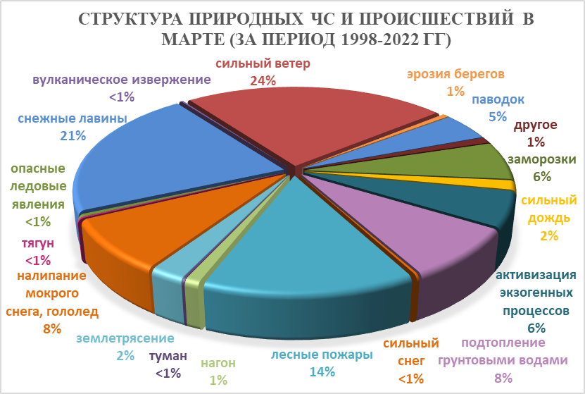

Наибольшее количество опасных природных явлений в марте регистрируется на территории муниципальных образований: Туапсинский район и гг. Анапа, Новороссийск, Сочи.
В период сильных дождей, преимущественно в южной половине края на территории муниципальных образований: Абинский, Апшеронский, Белореченский, Крымский, Курганинский, Лабинский, Мостовский, Новокубанский, Отрадненский, Северский, Туапсинский районы и гг. Анапа, Геленджик, Горячий Ключ, Новороссийск, Сочи существует вероятность возникновения чрезвычайных ситуаций и происшествий, связанных с затоплением и подтоплением населенных пунктов и сельхозугодий в результате прохождения высоких снего-дождевых паводков. В Апшеронском, Белореченском, Динском, Кавказском, Курганинском, Лабинском, Северском, Славянском, Темрюкском, Успенском, Усть-Лабинском районах и г. Армавир возможно подтопление талыми водами территорий, не имеющих естественного стока. Возможно вымокание и гибель садов, посевов озимых и других сельскохозяйственных культур, из-за застоя воды на полях.
В марте, вследствие переувлажнения грунта, возможна активизация экзогенных процессов на территории муниципальных образований: Апшеронский, Мостовский, Туапсинский районы и гг. Геленджик, Горячий Ключ, Новороссийск, Сочи возможны чрезвычайные ситуации и происшествия, связанные с перекрытием авто и ж/д дорог; повреждением опор ЛЭП и мостов, газо-, водо-, нефтепроводов, объектов жизнеобеспечения; разрушением строений.
Во всех муниципальных образованиях края возможны чрезвычайные ситуации и происшествия, связанные с обрывом ЛЭП, выходом из строя объектов жизнеобеспечения, вследствие налипания мокрого снега.
По многолетним наблюдениям в марте на всей территории края отмечается усиление скорости ветра в результате чего, возможны обрывы ЛЭП, увечья и гибель людей из-за повала деревьев, слабоукрепленных конструкций.
На Азовском море не исключены сгонно-нагонные явления, в портах Туапсинского района и г. Сочи – тягун.

4.2. Основными источниками чрезвычайных ситуаций и происшествий техногенного характера в марте являются обнаружение взрывоопасных предметов, крупные пожары, крупные ДТП и аварии на объектах энергетики.

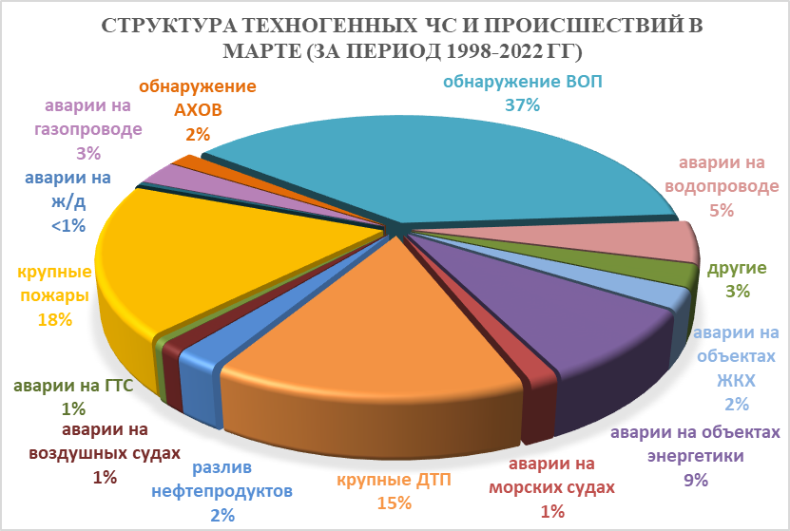

В марте 2023 года возможны аварии на нефтепроводах, объектах энергетики, крупные ДТП.
Возможны аварии на авиационном, железнодорожном и морском транспорте.
Наибольшее количество техногенных чрезвычайных ситуаций и происшествий в марте регистрируется на территории муниципальных образований: гг. Геленджик, Краснодар, Новороссийск, Сочи.
Возможны террористические акты и случаи проявления экстремизма на всей территории Краснодарского края.

4.3. ЧС и происшествия биолого-социального характера.
Основными источниками чрезвычайных ситуаций и происшествий биолого-социального характера в марте являются: отравление людей угарным газом, происшествия на водных объектах (утонувшие).
Происшествия на водных объектах связаны с проваливанием под лед людей, отрывов льдин и выносом их в открытое море
Отравление людей угарным газом случается из-за неисправности печного оборудования и как следствие, которое ведет к отравлению угарным газом, вплоть до летальных исходов.
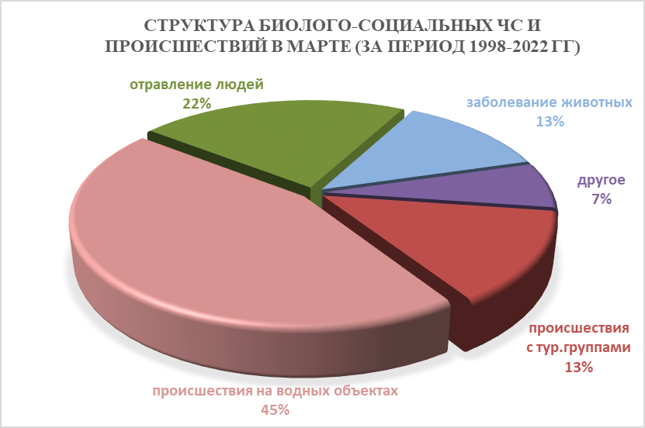

В марте в связи с началом миграции перелетных птиц повышается вероятность возникновения очагов птичьего гриппа на территории муниципальных образований: Ейский, Калининский, Каневской, Приморско-Ахтарский, Славянский, Темрюкский, Тимашевский районы.
На территории края существует вероятность возникновения очагов заболевания АЧС.
В марте, при несвоевременном проведении обработок сельхозугодий и неудобий, ожидается массовое размножение и распространение мышевидных грызунов, что может привести к потерям и недобору урожая.

Данные прогнозирования ЧС будут уточняться в ежедневных, еженедельных прогнозах и предупреждениях об угрозе ЧС (экстренных).

Заместитель руководителя п/п А.А. Колесник

Махлин Денис Арнольдович
+7-861-251-65-39

